**Схема безопасного маршрута следования учащихся “Дом-школа-дом”**

2_1_glavnaya_doroga 63fee4b097399ef46fa9a482a1d58faf_x1024

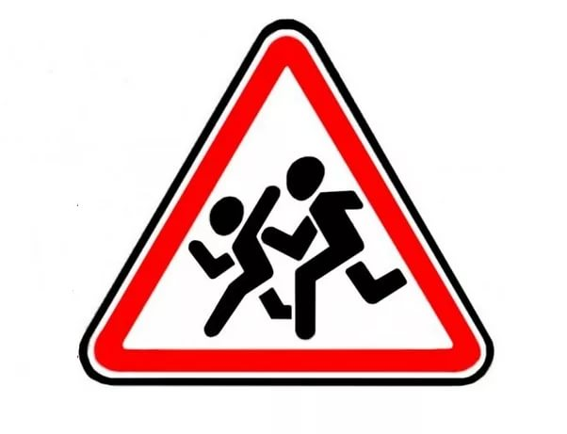

**Ул. Лесная**

**Ул. Щорса**

**Ул. Молодёжная**

**Ул. Васильковая**

**Ул. Тураева**

**Ул. Советская**



















iап63fee4b097399ef46fa9a482a1d58faf_x1024









**МКОУ СОШ с.Архангельское**





**Пер. Школьный**





i







































ч



- движение детей из ОУ - жилой фонд - опасные участки

- движение детей в ОУ  - освещение

